klug – gerecht – tapfer - maßvoll / / gehorsam – fleißig – gewissenhaft - demütig / / Glaube – Hoffnung – Liebe / Bescheidenheit
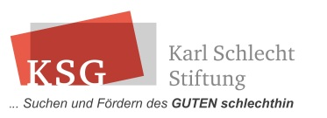
161220

Sprüche zum Thema Lernen...
qualitativ ? – innovativ ? – leistungsbereit ? – flexibel ? – kompetent ? – wertebewusst ?
S:\91 Stoffsammlung\LERNEN\Stoffsammlung Lernen.docx
161220unbekannt>2100429erk>210503erk>210719erk>221115erk>221117erk>230117erk

Wenn wir aufhören zu lernen, hören wir auf sinnvoll zu leben
Eleanor Roosevelt
Betrachte dein Problem wie ein Kunstwerk, und du wirst es zu schätzen lernen
Elazar Benyoetz
Sobald einer in einer Sache Meister geworden ist, sollte er in einer neuen Sache Schüler werden
Gerhart Hauptmann

Eine der schwierigsten Lernaufgaben im Leben ist herauszufinden, welche Brücken man überqueren und welche man verbrennen sollte.
Oprah Winfrey
Wir bezahlen neue Erfahrungen so teuer, weil wir die alten nicht verwerfen.
Gabriel Laub
Im persönlichen Kennenlernen keimt die Erkenntnis, dass der Feind ein Mensch wie du und ich ist.
Antal Festetics
Der Mensch ist eine Frage. Das Menschsein die Antwort.
André Brie
In überraschenden Situationen kann man viel Neues über sich erfahren.
Elfriede Hable

